Реабилитация после перенесенного COVID-19

Чтобы максимально полно восстановить организм после коронавируса рекомендуются:
- галоингаляционная терапия (солевая пещера);
- ингаляции;
- дыхательная гимнастика;
- ЛФК;
- лечебный массаж;
- диета.
Важно обеспечить человеку, переболевшему коронавирусом, полный покой и правильный питьевой режим с употреблением не менее 2 литров воды в сутки за исключением других напитков. Важно соблюдать режим дня, придерживаться графика занятий дыхательной гимнастикой, ЛФК и приема пищи, а также ложиться спать в одно и то же время. Не лишним будет 30—60 минут прогуляться в парке вдали от скоплений людей, но только в сухую, теплую погоду.

Таким образом, основными задачами реабилитации после коронавируса являются:
- усиление кровотока и лимфотока в легких, что способствует рассасыванию воспалительного экссудата и является эффективной профилактикой развития осложнений, в частности фиброза легких;
- обеспечение максимально полного выведения мокроты;
- укрепление дыхательных мышц, восстановление нормальных параметров дыхания;
- восстановление способности организма и органов дыхания адаптироваться к физическим нагрузкам, устранение синдрома хронической усталости;
- восстановление работы сердечно-сосудистой, нервной и других систем организма.

Получателям социальных услуг мы предлагаем следующий спектр услуг, для восстановления после перенесенного COVID-19:

Галоингаляционная терапия (соляная пещера).
Соляная пещера – очень эффективный способ очищения лёгких: мы живём не в стерильных условиях, и попадание различных бактерий и аллергенов неизбежно.
Галоингаляционная терапия позволяет успешно нейтрализовать любое негативное воздействие, попутно улучшая состояние лёгких: уменьшается отёк слизистой оболочки бронхов, значительно увеличивается энергетический потенциал ресничного эпителия.
При вдыхании, частицы соли попадают на эпителий дыхательной системы и разжижают находящуюся там слизь. Благодаря этому муколитическому эффекту возникают благоприятные условия для быстрого вывода из организма слизи, вместе с бактериями и вирусами. Это уменьшает вероятность прикрепления бактерий к клеткам слизистой, что не даёт возможность инициировать заболевание.
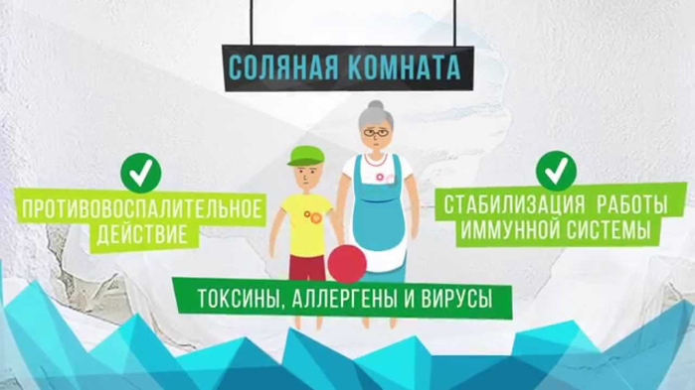
Врачи считают галоингаляционную терапию не только идеальной процедурой для восстановления дыхательной системы после перенесенного COVID-19, но и прекрасным средством поднятия иммунитета, что даёт возможность противостоять любым вирусам:
- сухой соляной аэрозоль улучшает дренажную функцию дыхательных путей;
- хлорид натрия значительно уменьшает отёк слизистой оболочки бронхов;
- вдыхание мелкодисперсной соли останавливает размножение бактерий;
- и, самое главное, галоингаляционная терапия способна благоприятно повлиять на реабилитацию после острого респираторного дистресс-синдрома.
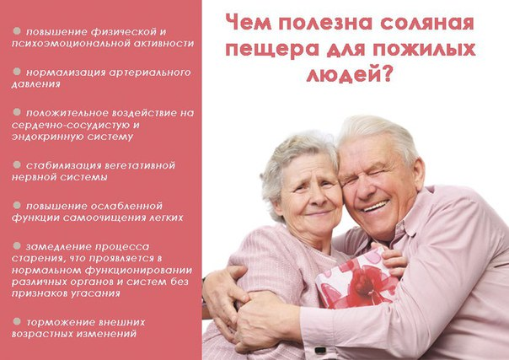
Галотерапия является прекрасным средством поднятия иммунитета, что даёт возможность противостоять COVID-19. Также вдыхание сухого солевого аэрозоля помогает снизить риск серьёзных осложнений, если заражение произошло. Солевой аэрозоль значительно ускоряет реабилитацию больных, перенесших ОРВИ (чем и является новый вирус). К тому же, у галоингаляционной терапии нет побочных эффектов для людей без противопоказаний. Всё это позволяет специалистам считать галоингаляционную терапию действенным способом профилактики коронавирусной инфекции и реабилитации после перенесенного заболевания.
Ингаляции.

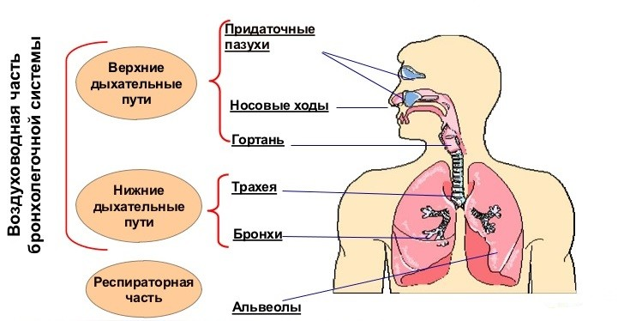

Для увлажнения слизистых оболочек дыхательных путей полезны ингаляции - с минеральной водой (Боржоми) или с водным раствором натрия хлорида.
Как правило, предпочтение отдают сульфатно-магниевым водам. Предварительно из минеральной воды выпускают газы и подогревают ее до 36–37°С.
Ингаляции проводят в спокойной обстановке как минимум через 1 час после еды. После завершения процедуры рекомендуется не есть и не пить хотя бы 30 минут, а также запрещается выходить на улицу в течение часа.

Дыхательная гимнастика.
После перенесенного воспаления легких следует выполнять ряд специальных упражнений, направленных на стимуляцию кровообращения, увеличение эластичности легочной ткани и стимулирование дыхательной мускулатуры. Весь комплекс следует выполнять ежедневно за час до еды в хорошо проветриваемом помещении, где предварительно была сделана влажная уборка. Изначально следует начинать с 7 минут, но постепенно продолжительность занятий увеличить до 15 минут:
- лежа на спине, следует медленно вдохнуть через нос на 3 счета, а затем на 5 счетов сделать протяжный выдох;
- сидя на стуле с прямой спиной и опущенными вдоль тела руками необходимо на вдохе поднять прямые руки над головой ладонями вверх и медленно опустить вниз на выдохе;
- стоя прямо с согнутыми в локтях руками и кистями на плечах на вдохе стоит на счет 3 плавно развести руки в стороны, а затем, медленно выдыхая через рот, сложив губы трубочкой, нужно вернуть кисти назад на плечи.
Каждое предложенное упражнение выполняют до 10 раз. Но в дыхательной гимнастике важно не количество повторений, а плавность, размеренность и регулярность повторов.
Лечебная физическая культура.
После вирусной пневмонии важно заниматься общеукрепляющей лечебной гимнастикой, так как это способствует быстрейшему восстановлению. Лечебная физическая культура способствует укреплению ослабленных после длительного постельного режима мышц, стимулирует кровообращение и оказывает успокоительное действие на нервную систему. К выполнению упражнений следует приступать после дыхательной гимнастики, но они также должны быть подобраны в соответствии с состоянием больного и его индивидуальными особенностями. В среднем при отсутствии осложнений со стороны сердечно-сосудистой системы и других тяжелых нарушений показано выполнение следующего комплекса:
- поставив ноги на ширину плеч, руки положив на талию нужно плавно подниматься с вдохом на носки и с выдохом перекатиться на пятки.
- облокотившись на спинку стула предплечьями на вдохе необходимо плавно отвести ногу назад, чтобы она образовала с полом угол 30°, а на выдохе вернуть в исходное положение. Затем упражнение повторяют со второй ногой.
- в руки берут мяч и выводят их прямо перед собой на уровне груди. На вдохе мяч поднимают вверх, а на выдохе опускают назад.
- выполняют круговые движения плечами вперед, а затем в обратном направлении.
- стоя делают повороты туловищем влево и вправо, осуществляет в момент поворота выдох, а при возвращении в исходное положение вдох.
Все предложенные упражнения выполняют медленно не менее 12 раз.

Лечебный массаж.
Помогает улучшить кровообращение, ускорить протекание обменных процессов и тем самым способствует быстрому и максимально полному восстановлению легких. Дополнительно сеансы лечебного массажа помогут снять мышечное и нервное напряжение, повысить качество сна, побороть усталость и повысить настроение, что не менее важно для людей, перенесших коронавирус, в особенности с осложнениями.
Диета.
После перенесения тяжелых инфекционных заболеваний важно обеспечить организм всеми необходимыми ему питательными веществами, что позволит обеспечить максимально эффективное протекание процессов регенерации.
Поэтому после перенесенного коронавируса стоит уделить особое внимание рациону и построить повседневное меню так, чтобы основными его компонентами были:
- легкоусвояемый белок, например, курятина, индейка, говядина, яйца, творог;
- жирные кислоты, которыми особенно богаты лосось, треска, сельдь, орехи, натуральные растительные масла;
- пищевые волокна, основными источниками которых являются свежие овощи и фрукты;
- пробиотики, в качестве природных источников, в которых можно выделить молочнокислую продукцию и квашеную капусту;
- железо, содержащееся в куриной и говяжьей печени, гречке.
При этом питание должно быть дробным, т. е. рекомендуется кушать не менее 5—6 раз в день небольшими порциями. Пить рекомендуется воду, хотя также можно употреблять несладкие компоты, морсы и травяные чаи. Например, хорошо помогают восстановиться после заболеваний легких чаи, приготовленные на основе цветков календулы, ромашки, травы чабреца. Они способствуют быстрейшему устранению воспалительного процесса и устранению интоксикации.

